ÍNDICE

- Objetivo
- ABRANGÊNCIA
- rESPONSABILIDADES
- Documentos Complementares
- Definições
- dESCRIÇÃO DOS PROCEDIMENTOS
- Fluxogramas
- Anexos
- Referência Bibliográfica
Edição | Alteração
00 | Emissão inicial do documento em 01/07/2022

Elaborado por:  Rebeca Sampaio Góes  Fisioterapeuta Perfusionista | 01/07/2022 | Aprovado por:  Élida Rezende Carvalho  Coordenadora da Unidade de Perfusão | 01/07/2022

OBJETIVO
1.1 Padronizar os Procedimentos Operacionais Padrão (POPs) referentes ao preparo do perfusato para a CEC
1.2 Padronizar e minimizar a ocorrência de desvios na execução das tarefas
1.3 Assegurar a qualidade no atendimento

ABRANGÊNCIA
2.1 Operação cardíaca com Circulação Extracorpórea
2.2 Operação não cardíaca com Circulação Extracorpórea

rESPONSABILIDADES
3.1 A aplicação deste POP é de responsabilidade do Perfusionista Assistencial

Documentos Complementares
  - Inserir informações.

Definições
  - Descrever os materiais descartáveis e permanentes utilizados durante a circulação extracorpórea (CEC).

DESCRIÇÃO DOS PROCEDIMENTOS
6.1 MATERIAIS DESCARTÁVEIS
- Gelo
- Lâminas de TCA
- Cânulas (vide POP Cânulas)
- Conectores
- Extensão catabolhas
- Conjuntos de tubos (Tabela 1)
- Bomba centrífuga (vide POP Bomba centrífuga)
- Cardiotomia (Adulto - Braile, capacidade 3700 ml, conexão 3/8)
- Reservatórios venoso (Tabela 1)
- Oxigenadores (Tabela 1)
- Filtros arterial (Tabela 1)
- Cardioplegias (Tabela 2)
- Extensão da cardioplegia cristaloide adulto Braile
- Hemoconcentradores (Tabela 1)
- Tubos extensor de PVC
- Kit de autotransfusão pediátrico e adulto (vide POP Autotransfusão)
- Materiais e medicamentos da maleta da farmácia (Figura 1. Formulário - Nota de Débito de Materiais e Medicamentos - Perfusão)
6.2 MATERIAIS PERMANENTES
- Prancheta
- Formulários: ficha de CEC, ficha de dados, check list, balanço, laudo e folha de débito da farmácia
- Caixa de pinças e pinças
- Caixa de conectores e conectores
- Maleta da farmácia
- Blender (Braile e Sechrist)
- Mangueiras de O₂ e de ar comprimido
- Válvulas redutoras de O₂ e ar comprimido
- Vaporizador de Sevoflurane
- Copo de vácuo
- Válvula de vácuo
- Cabos de energia
- Extensão de energia
- Suportes para os circuitos de CEC
- Fonte para carregar aparelho de TCA
- Balde
- Caixa de gelo
- Equipamentos:
  - Máquina de CEC Braile 220V
  - Máquina de CEC Maquet 220V
  - Módulo de cardioplegia 220V
  - Módulo de circulador d’água 220V
  - Circulador d’agua (Maquet - HCU) 220V
  - Bomba centrífuga
    - Console 220V
    - Monitor
    - Sensor de fluxo
    - Motor eletrônico
    - Motor manual
    - Cabo de pressão
  - Máquina de autotransfusão 220V
  - Monitor de vácuo 110V
  - Cronômetro digital triplo 110V
  - Aparelho de TCA
  - Medidor de pressão com cabo
  - Monitor com cabo de transmissão 110V

FLUXOGRAMAS

Oxigenador | NEONATO |  | INFANTIL |  | PEDIÁTRICO | ADULTO
Oxigenador | Maquet  QUADROX-i | Terumo  CAPIOX FX05 | Sorin  D101 Kids | Terumo  CAPIOX FX15 | Terumo  CAPIOX FX15 | Braile
Taxa máxima de fluxo sanguíneo | 1,5 l/min | 1,5 l/min | 2,5 l/min | 4 l/min | 5 l/min | 7 l/min
Perfusato estático | 40 ml | 43 ml | 87 ml | 144 ml | 144 ml | 390 ml
Superfície de transferência de gás | 0,38 m² | 0,50 m² | 0,61 m² | 1,5 m² | 1,5 m² | 2,2 m²
Superfície de troca de calor | 0,07 m² | 0,035 m² | 0,06 m² | 0,14 m² | 0,14 m² | 0,68 m²
Material da fibra microporosa | Polipropileno
Conexão | ¼” | ¼” | ¼” | ¼” | 3/8” | 3/8”
Filtro arterial | Maquet | Terumo | Sorin  D131 | Terumo | Terumo | Braile*
Acoplado | Sim | Sim | Não | Sim | Sim | Não
Perfusato estático | -- | -- | 40 ml | -- | -- | 210 ml
Área | 20 cm² | 130 cm² | 140 cm² | 360 cm² | 360 cm² | 660 cm²
Tamanho do poro | 33 µm | 32 µm | 40 µm | 32 µm | 32 µm | 40 µm
Conexão | ¼” | ¼” | ¼” | ¼” | 3/8” | 3/8”
Reservatório venoso | Maquet  VHK 11000 | Terumo  RW | Sorin | Terumo  RW30 | Terumo  RW40 | Braile
Volume máximo | 0,8 l | 1 l | 1,5 l | 3 l | 4 l | 3,7 l
Volume mínimo | 15 ml | 15 ml | 30 ml | 70 ml | 200 ml | 400 ml
Conexão retorno venoso | ¼“ | ¼“ | 3/8“ | 3/8“ | ½” | ½”
Conexão saída | ¼“ | ¼” | ¼” | 3/8“ | 3/8” | 3/8”
Conjunto de tubos | Maquet | Terumo | Sorin | Terumo | Terumo | Braile
Pré-montado | Sim |  | Sim | Sim | Sim / Não | Não
Marca | Comex |  | Livanova | Comex | Livanova / Braile | Braile
Etiqueta  (Tubos para CEC.. OU Conjunto de tubos para CEC.. OU Sistema de tubos) | ..Inf Neo c/ blister  .. ?x? fluxo 1,5l |  | ..HLM BRA, pré montado, com filtro arterial  ..?x3/8“ fluxo 2,5l | ..Inf Neo c/ blister  .. ?x3/8“ fluxo 2,5l | .. ..HLM EU, pré montado, sem filtro arterial  OU  ..BB-004 ADULTO UNIF. S5  .. Máquina S5 | ..BB-004 ADULTO UNIF. S5  .. Máquina S5  OU  ... adulto  ... adulto
Com tubo único | Sim 3/8“ |  | Não | Sim 3/8“ | Sim ½” | Sim ½”
Hemoconcentrador | H 250 – Braile |  |  |  | H 500 – Braile
Taxa máxima de fluxo sanguíneo | 400 ml/min
Perfusato estático | 24 ml |  |  |  | 34 ml
Superfície efetiva da membrana | 0,25 m² |  |  |  | 0,50 m²

CARDIOPLEGIAS BRAILE |  | Cristaloide Infantil | Cristaloide Adulto | 4:1
Reservatório | Volume máximo | 450 ml | 2000 ml | --
Reservatório | Volume mínimo | 25 ml | 125 ml | --
Trocador de calor | Taxa de fluxo máxima | 500 ml/min
Trocador de calor | Superfície efetiva de troca de calor | 0,14 m²
Trocador de calor | Perfusato estático | 44 ml

ANEXOS
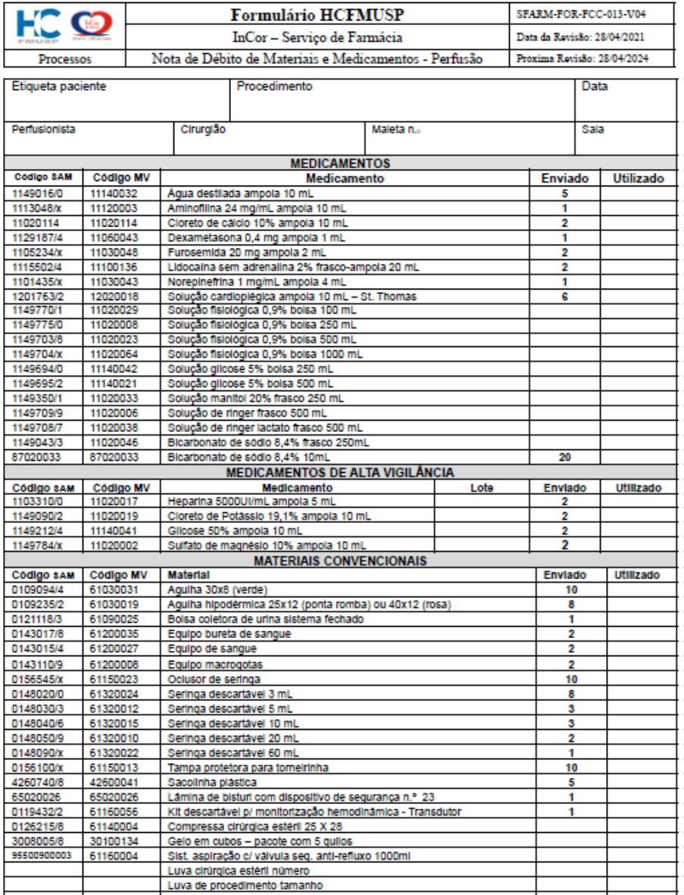

REFERENCIA BIBLIOGRÁFICA
  - Sem referências bibliográficas.

